建设项目环境影响报告表
（生态影响类）
（报批稿）

项目名称： 雅安文教新城基础设施及功能配套建设项目（二期）一标段配套道路工程
建设单位（盖章）：雅安蜀天新城开发建设有限责任公司
编制日期： 二○二二年十一月

中华人民共和国生态环境部制

一、建设项目基本情况
建设项目名称 | 雅安文教新城基础设施及功能配套建设项目（二期）一标段配套道路工程
项目代码 | 2105-511802-04-01-3*****
建设单位联系人 | ** | 联系方式 |  | 1*********
建设地点 | 四川省雅安市雨城区**镇
地理坐标 | 起点坐标（桩号K0+000）：东经103°5′11.62"，北纬29°58′22.77"  终点坐标（桩号K3+029.095）：东经103°6′51.81"，北纬29°58′19.06"
建设项目  行业类别 | E4819 铁路、道路、隧道和桥梁工程建筑 | 用地（用海）面积（m²）/长度（km） | 道路长度3.029km，道路红线宽度20m
建设性质 | √新建（迁建）  □改建  □扩建  □技术改造 | 建设项目  申报情形 | √首次申报项目  □不予批准后再次申报项目  □超五年重新审核项目  □重大变动重新报批项目
项目审批（核准/  备案）部门（选填） | 雅安市雨城区发展和改革局 | 项目审批（核准/  备案）文号（选填） | 雨发改审批[2021]***号
总投资（万元） | ****** | 环保投资（万元） | 1030.18
环保投资占比（%） | 5.62% | 施工工期 | 20个月
是否开工建设 | √否  □是：
专项评价设置情况 | 根据《建设项目环境影响报告表编制技术指南（生态影响类）（试行）》表1 专项评价设置表判定，本项目类别为城市道路（含桥梁）项目，需要设置噪声专项评价。  表1-1 专项评价设置表
  专项评价的类别 | 涉及项目类别
  地表水 | 水力发电：引水式发电、涉及调峰发电的项目；人工湖、人工湿地：全部；  水库：全部；  引水工程：全部（配套的管线工程等除外）； 防洪除涝工程：包含水库的项目；  河湖整治：涉及清淤且底泥存在重金属污染的项目
  地下水 | 陆地石油和天然气开采：全部；地下水（含矿泉水）开采：全部；  水利、水电、交通等：含穿越可溶岩地层隧道的项目
  生态 | 涉及环境敏感区（不包括饮用水水源保护区，以居住、医疗卫生、文化教育、科研、行政办公为主要功能的区域，以及文物保护单位）的项目
  大气 | 油气、液体化工码头：全部；  干散货（含煤炭、矿石）、件杂、多用途、通用码头：涉及粉尘、挥发性有机物排放的项目
  噪声

公路、铁路、机场等交通运输业涉及环境敏感区（以居住、医疗卫生、文化教育、科研、行政办公为主要功能的区域）的项目；
城市道路（不含维护，不含支路、人行天桥、人行地道）：全部
环境风险 | 石油和天然气开采：全部；油气、液体化工码头：全部；原油、成品油、天然气管线（不含城镇天然气管线、企业厂区内管线），危险化学品输送管线（不含企业厂区内管线）：全部

规划情况 | 1、《雅安市城市总体规划（2013-2030年）》，四川省人民政府，《关于雅安市城市总体规划的批复》（川府函〔2014〕156号）；  2、《四川雅安工业园区控制性详细规划》，雅安市人民政府，《关于四川雅安工业园区控制性详细规划的批复》（雅府函〔2012〕259号）。
规划环境影响  评价情况 | 1、《四川雅安工业园区扩区规划环境影响报告书》，原四川省环境保护厅，关于印发《四川雅安工业园区扩区规划环境影响报告书》审查意见的函（川环建函〔2012〕30号）；  2、《四川雅安经济开发区规划环境影响跟踪评价报告书》，原四川省生态环境厅，《关于四川雅安经济开发区规划环境影响跟踪评价工作意见的函》（川环建函〔2019〕84号）。
规划及规划环境影响评价符合性分析 | 1、与《雅安市城市总体规划（2013-2030年）》符合性分析  《雅安市城市总体规划（2013-2030年）》“市域产业发展规划”中提到“工业发展以布局集中、产业集聚、土地集约为原则，形成“一核六园”的工业布局结构：一核：包括雅安国家农业科技园区和国家级工业园区“雅安经济开发区”（包括雅安经济开发区名山片区、永兴片区和**片区）。六园：包括成雅工业园、天全县工业集中区、荥经县工业集中区、汉源工业园（含甘溪坝工业园和万里工业园）、石棉工业园、芦山县产业集中区”。 本项目为雅安经济开发区**片区配套道路，符合雅安市城市总体规划要求。  2、与《四川雅安工业园区控制性详细规划》符合性分析  《四川雅安工业园区控制性详细规划》包含本项目，田湾路为本项目，园区定位为物流道路，衔接项目周边高速路（雅康高速、成渝环线高速）到文教新城货运功能，控制性详规中对园区道路提出红线控制要求，田湾路（本项目）道路红线应为20m，本次道路工程建设道路红线与控规要求一致，为20m。本项目满足《四川雅安工业园区控制性详细规划》对园区道路的管控要求。  3、与《四川雅安经济开发区规划环境影响跟踪评价报告书》符合性分析

四川雅安经济开发区前身为雅安市生态科技工业园区，成立于2002年，2006年升级为省级园区。2008年，经四川省发改委批准，雅安工业园区在现有规划面积的基础上向成雅高速以南拓展了6.95平方公里，拓展后的规划区面积达8.2平方公里，规划范围为现名山片区。园区拓展后的规划环评由原四川省环境保护局出具了审查意见（川环建[2008]257号）。2010年底，雅安市人民政府决定将**工业集中区（由雅安市雨城区人民政府以雨府发〔2006〕39号文批准在**镇设立，位于**镇西北侧，规划面积6.68平方公里；规划发展的产业定位为化工建材、机械加工、农林产品加工为主）并入雅安工业园区。雅安工业园区管委会委托编制了《四川雅安工业园区扩区规划》和《四川雅安工业园区扩区规划环评》。2012年2月，扩区规划环评由原四川省环境保护厅出具了审查意见（川环建函〔2012〕30号）。川雅安经济开发区规划面积22.12km²，其中名山片区5.839 km²、永兴片区10.5016 km²、**片区5.792 km²，园区跟踪规划环评于2019年12月经四川省生态环境厅以《关于四川雅安经济开发区规划环境影响跟踪评价工作意见的函》（川环建函〔2019〕84号）审查通过。本项目位于**片区，根据《四川雅安经济开发区规划环境影响跟踪评价报告书》及《关于四川雅安经济开发区规划环境影响跟踪评价工作意见的函》（川环建函〔2019〕84号），项目与四川雅安经济开发区规划及规划环评符合性见下表。
表1-2 与四川雅安经济开发区规划及《四川雅安经济开发区规划环境影响跟踪评价报告书》符合性分析一览表
分析类别 | 规划、规划环评及规划环评批复要求 | 本项目情况 | 符合性分析
建设道路配套雨污管网要求 | 在道路建设过程中，应同时配套实施园区雨水、污水管网以及提升泵的建设，确保整个园区的污水收集和处理工作的建设进度。 | 本项目建设过程中，同步建设雨污管网，与龙洲路、永兴路已建管网相衔接，同时预留规划道路管网衔接接口 | 符合
深化城市道路扬尘防治 | 采用绿化和硬化相结合的方式，减少城市道路两侧裸土面积；加强道路清扫保洁。 | 本项目主体设计道路两侧设置香樟树，合理布置绿化，运营期加强管理进行清扫 | 符合
声环境保护措施 | 对城市道路敏感地段实行限速、禁止鸣笛、规定车流量 | 本项目限速40km/h，敏感路段禁止鸣笛 | 符合
综上，本项目符合《雅安市城市总体规划（2013-2030年）

 | 》、《四川雅安工业园区控制性详细规划》等相关规划定位及《四川雅安经济开发区规划环境影响跟踪评价报告书》、《关于四川雅安经济开发区规划环境影响跟踪评价工作意见的函》（川环建函〔2019〕84号）中相关要求。
其他符合性分析 | 一、产业政策符合性分析  本项目属于《国民经济行业分类》GB/T4754-2017中“E建筑业 4819 铁路、道路、隧道和桥梁工程建筑”类项目。按照国家发展和改革委员会第29号令《产业结构调整指导目录（2019年本）》（2021年修正），本项目中的市政道路建设属于其中鼓励类第二十二项“城镇基础设施”中第4条“城市道路及智能交通体系建设”。  同时雅安市雨城区发展和改革局以《雅安市雨城区发展和改革局关于《雅安文教新城基础设施及功能配套建设项目（二期）可行性研究报告》的批复》（雨发改审批[2021]***号）、《雅安市雨城区发展和改革局关于雅安文教新城基础设施及功能配套建设项目（二期）一标段配套道路工程初步设计概算的批复》（雨发改投资〔2021〕25号）、《雅安市雨城区发展和改革局关于雅安文教新城基础设施及功能配套建设项目（二期）项目建议书的批复》（雨发改投资〔2021〕60号）等文件同意该项目的建设。  因此，本项目建设符合国家现行相关产业政策。  二、用地符合性分析  本项目为雅安文教新城基础设施及功能配套建设项目（二期）一标段配套道路工程，为《四川雅安工业园区扩区规划》《四川雅安经济开发区（芦天宝飞地园区）控制性详细规划》规划包含内容，本项目为《四川雅安经济开发区（芦天宝飞地园区）控制性详细规划》中田湾路，田湾路主要服务于周边汽车产业组团，兼顾服务**片区的生活性物流。  雅安市自然资源和规划局出具了《建设项目用地预审与选址意见书》（用字第511801-2022-1*****号）同意本项目的建设，本项目的建设符合国土空间管制要求，建设位置为雅安市雨城区**镇石碑田村，拟用地面积61401m²。  因此本项目符合当地土地利用规划。  三、与国家及四川省有关长江经济带保护文件符合性分析  本项目位于雅安经开区**

片区内，雅安经开区位于长江支流青衣江沿岸，属于既有园区。经分析，项目的建设与《关于加强长江黄金水道环境污染防控治理的指导意见》（发改环资〔2016〕370号）、《长江经济带生态环境保护规划》（环规财〔2017〕88号）、《关于发布长江经济带发展负面清单指南（试行，2022年版）的通知》（长江办〔2022〕7号）、《中华人民共和国长江保护法》的相关要求相符。具体符合性分析见下表所示。
表1-3 本项目与国家及四川省有关长江经济带保护文件符合性分析
长江经济带保护相关文件 | 相关要求 | 本项目情况 | 符合性
关于加强长江黄金水道环境污染防控治理的指导意见（发改环资〔2016〕370号） | 除在建项目外，严禁在干流及主要支流岸线 1 公里范围内新建布局重化工园区，严控在中上游沿岸地区新建石油化工和煤化工项目。 …… | 项目不属于石化、化工、医药等行业，同时也未列入《环境保护综合名录（2021年版）》“高污染”产品名录内，运营期采取了严格的三废治理措施。 | 不涉及
长江经济带生态环境保护规划（环规财〔2017〕88 号） | 除在建项目外，严禁在长江干流及主要支流岸线1公里范围内布局新建重化工园区，严控在中上游沿岸地区新建石油化工和煤化工项目。严控下游高污染、高排放企业向上游转移。同时该规划指出，长江主要支流界定为：金沙江、雅砻江、大渡河、岷江、沱江、嘉陵江（含涪江、渠江）、湘江、汉江、赣江 |  | 不涉及
《关于发布长江经济带发展负面清单指南（试行，2022  年版）的通知》（长江办〔2022〕7号） | 禁止在长江干支流、重要湖泊岸线公里范围内新建、扩建化工园区和化工项目。禁止在长江干流岸线 3 公里范围内和重要支流岸线一公里范围内新建、改建、扩建尾矿库、冶炼渣库和磷石膏库，以提升安全、生态环境保护水平为目的的改建除外 |  | 不涉及
《关于发布长江经济带发展负面清单指南（试行，2022  年版）的通知》（长江办〔2022〕7号） | 禁止在合规园区外新建、扩建钢铁、石化、化工、焦化、建材、有色等高污染项目 |  | 不涉及
中华人民共和国长江保护法 | 禁止在长江干支流岸线一公里范围内新建、扩建化工园区和化工项目 |  | 不涉及

四、项目“三线一单”符合性分析

雅安市人民政府于2021年6月30日发布了《雅安市人民政府关于落实生态保护红线、环境质量底线、资源利用上线和制定生态环境准入清单实施生态环境分区管控的通知》（以下简称《通知》），文件明确了从生态环境保护角度将全市国土空间划分为优先保护单元、重点管控单元、一般管控单元三类环境管控单元共 35 个。优先保护单元 8 个，主要包括生态保护红线、集中式饮用水水源保护区等。重点管控单元 21 个，主要包括 10 个县（区）县城规划区（城镇重点管控单元）、8 个工业产业园区（工业重点管控单元）和 3 个要素重点管控单元。一般管控单元 6 个，为优先保护单元和重点管控单元之外的其他区域。
因此本项目三线一单分析重点分析与《雅安市人民政府关于落实生态保护红线、环境质量底线、资源利用上线和制定生态环境准入清单实施生态环境分区管控的通知》符合性分析。根据“四川省“三线一单”数据分析系统平台”确定，本项目属于“工业重点管控单元”，雅安市环境管控单元图如下。
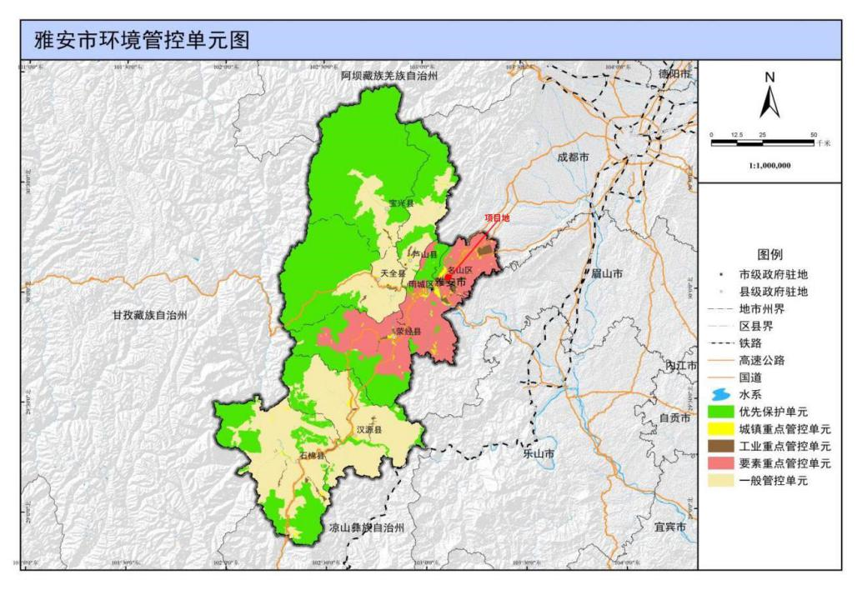
图1-1 项目与雅安市环境管控单元图位置关系
本项目位于四川省雅安经济开发区**片区，对比雅安市生态红线分布图，不涉及被划入的生态保护红线内的管控区域。项目与雅安市生态红线分布图如下：

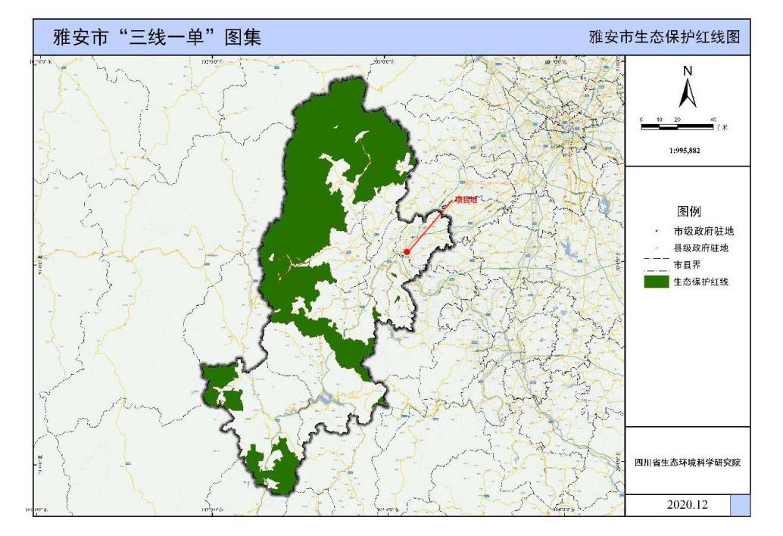
图1-2 项目位置与雅安市生态红线相对位置关系图
本项目涉及的环境管控单元：本项目所属市政道路工程建筑行业，经过对本项目起点桩号K0+000与终点桩号K3+029.095经纬度于四川省生态环境厅政务网 “三线一单”符合性分析板块进行查询，起点与终点涉及管控单元一致，共涉及环境管控单元6个，涉及管控单元见下表。
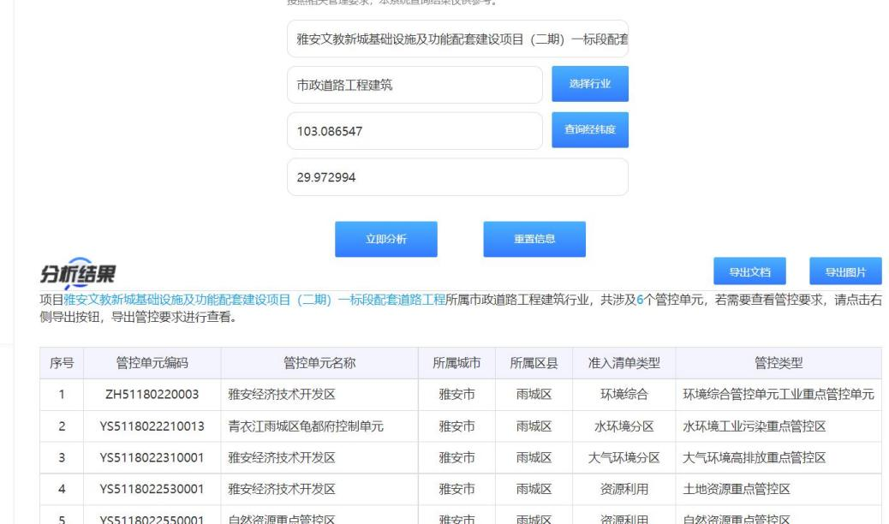
图1-3 道路起点K0+000涉及管控单元查询情况

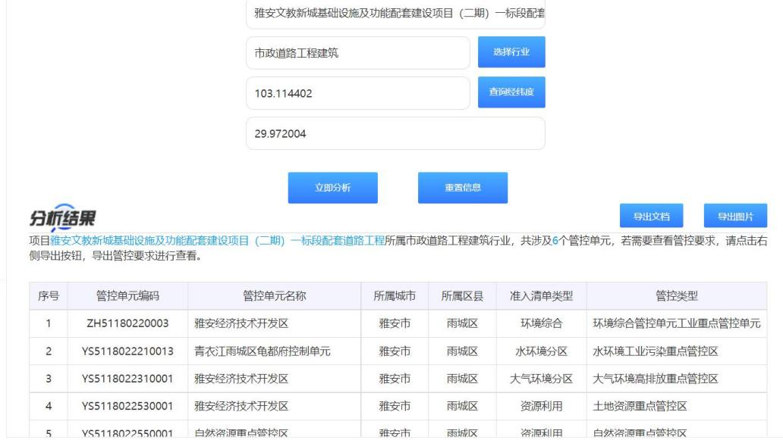
图1-4 道路终点K3+029.095涉及管控单元查询情况
表1-4 本项目涉及的环境管控单元
环境管控单元编码 | 环境管控单元名称 | 所属市（州） | 所属区县 | 准入清单类型 | 管控类型
ZH51180220003 | 雅安经济技术开发区 | 雅安市 | 雨城区 | 环境管控单元 | 环境综合管控单元工业重点管控单元
YS5118022210013 | 青衣江雨城区龟都府控制单元 | 雅安市 | 雨城区 | 水环境管控分区 | 水环境工业污染重点管控区
YS5118022310001 | 雅安经济技术开发区 | 雅安市 | 雨城区 | 大气环境管控分区 | 大气环境高排放重点管控区
YS5118022530001 | 雅安经济技术开发区 | 雅安市 | 雨城区 | 自然资源管控分区 | 土地资源重点管控区
YS5118022550001 | 自然资源重点管控区 | 雅安市 | 雨城区 | 自然资源管控分区 | 自然资源重点管控区
YS5118022420001 | 雨城区建设用地污染风险重点管控区 | 雅安市 | 雨城区 | 土壤污染风险管控分区 | 建设用地污染风险重点管控区
本项目位于雅安市雨城区环境综合管控单元工业重点管控单元（管控单元名称：雅安经济技术开发区，管控单元编号：ZH51180220003）项目与管控单元相对位置如下图所示：（图中▼表示项目位置）

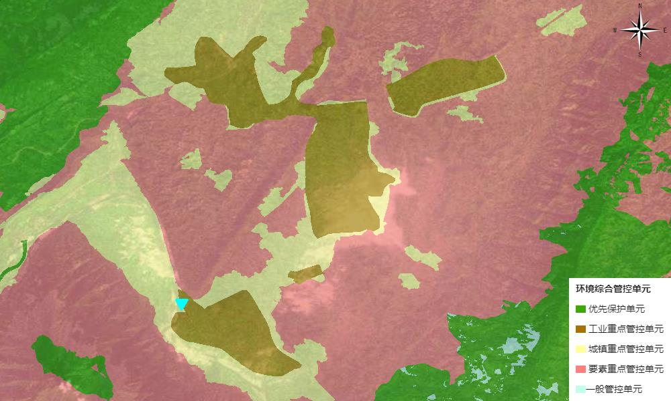
图1-5 项目（点状示意）与环境综合管控单元的位置关系图
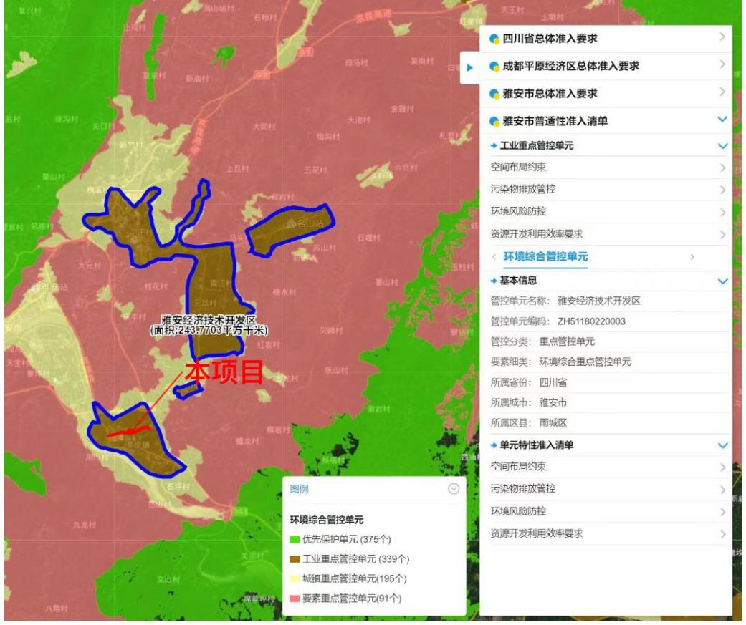
图1-6 项目（线状示意）与环境综合管控单元的位置关系图

表1-5 建设项目与“三线一单”要求符合性分析
三线一单具体要求 |  |  |  | 本项目 | 符合性
类别 |  |  | 对应管控要求 | 本项目 | 符合性
ZH51180220003

 | 雅安经济开发区 | 空间布局约束 | 禁止开发建设活动的要求  －禁止引入电石、炼铁、球团及烧结、铁合金冶炼、焦化、煤化工、黄磷等对大气环境污染重，禁止引入不符合国家产业政策的企业，不能执行清洁生产的企业；  限制开发建设活动的要求  －严格涉重项目环境准入（依据：《雅安市雨城区“十三五”生态环境保护规划》）－其他同雅安市工业空间重点单元普适性管控要求.  符合空间布局要求活动的退出要求  －**场镇居住用地区域及园区靠中心城区方向：加大小化工（按工信部有关淘汰落后产能公告（2010第122号）执行）、小钢铁（20吨以下的转炉（不含铁合金转炉）和电炉（不含高合金钢和机械铸造电炉）；300立方米以下高炉）、小冶炼（12500千伏安以下铁合金矿热电炉；电解金属锰5000千伏安以下的整流变压器生产线）、小造纸（单条年生产能力3.4万吨的非木浆生产线；单条年生产能力1.7万吨的化学木浆生产线；单条年生产能力1万吨以废纸为原料的纸浆生产线）、小水泥（年产规模小于20万吨和环保或水泥质量不达标企业；仍在使用或尚未拆除直径1.83米以下的水泥粉磨；仍在使用或尚未拆除的立窑）等行业落后产能的淘汰力度（依据：《国家产业结构调整指导目录》、《国务院关于进一步加强淘汰落后产能工作的通知》）－ | 本项目为道路建设，不属于禁止开发类项目 | 符合

 |  |  | 其他同雅安市工业空间重点单元普适性管控要求
 |  | 污染物排放管控 | 新增源等量或倍量替代－名山河水环境质量达标前，新增水污染物排放的建设项目按照总量管控要求实施倍量替代。－其他同雅安市工业空间重点单元普适性管控要求。 | 项目为生态影响类项目，不涉及废气废水的污染物排放。 | 符合
 |  | 环境风险防控 | 企业环境风险防控要求－落实规划提出的环境风险防控措施。除已开展应急预案的企业外，管委会应督促区内其余企业积极开展突发环境事件应急预案工作，完善企业自身的风险防范措施。（依据：2019年11月园区跟踪环评）一同雅安市工业空间重点单元普适性管控要求。 | 本项目为道路建设，不涉及生态环境管控要求 | 符合
 |  | 资源开发效率要求 | 能源利用效率要求  －光伏设备及元器件制造、电子元件及电子专用材料制造业能源综合利用效率需达到电子器件（半导体芯片）制造业清洁生产Ⅱ级基准值及以上（依据：《电子器件（半导体芯片）制造业清洁生产评价指标体系》）一同雅安市工业空间重点单元普适性管控要求。 | 本项目为道路建设，不涉及生态环境管控要求 | 符合
YS5118022210013 |  | 污染物排放管控 | 城镇污水污染控制措施要求工业废水污染控制措施要求  健全园区污水收集管网，原则上企业污水均应接入园区污水处理厂；制定并执行接管标准，强化污水处理厂运行监管，确保出水稳定达标。 | 本项目为道路建设，运营期不排放工业废水 | 符合

 | 青衣江雨城区龟都府控制单元
 | 青衣江雨城区龟都府控制单元 | 环境风险防控 | 强化企业液体物料及废弃液体存储、转运等环节的管控，避免泄露风险；区内企业均应建立应急收集处理设施，且加强维护，保证事故状态下能正常运行，避免泄露风险；强化园区污水处理厂运行监管。 | 项目设置相应应急措施。 | 符合
YS5118022310001 | 雅安经济技术开发区 | 污染物排放管控 | 大气环境质量执行标准  《环境空气质量标准》（GB3095-2012）：二级  区域大气污染物削减/替代要求  新增大气污染物排放的建设项目实施总量削减替代。  燃煤和其他能源大气污染控制要求  工业废气污染控制要求  机动车船大气污染控制要求  扬尘污染控制要求  农业生产经营活动大气污染控制要求  重点行业企业专项治理要求  深化重点行业脱硫、脱硝、除尘改造。开展对铁合金、水泥、有色金属冶炼等重点行业的提标升级。开展砖瓦、陶瓷建材行业企业摸底调查，推进实施砖瓦、陶瓷建材行业企业环境污染综合整治。加大环境执法力度，依法查处环境违法行为。  其他大气污染物排放管控要求 | 本项目非工业类项目，为生态影响类项目。道路运营期汽车尾气容易稀释产生污染较小。 | 符合
YS5118022310001 | 雅安经济技术开发区 | 空间布局约束 | 加强工业园区土地利用控制，规划工业园区时，注意与城镇规划的衔接、优化布局，保持与城镇规划边界的合理距离针对土地资源闲置与利用率不高的工业园区，提高现有工业园区的土地利用效率，应实时进行修编规划，优化用地规模，集约用地 | 本项目为园区配套工程，用地受控于园区规划 | 符合

YS5118022530001 | 雅安经济技术开发区 | 空间布局约束 | 合理开发高效利用水资源，建设节水型社会；优化土地利用布局与结构；优化产业空间布局，构建清洁能源体系 | 本项目为道路建设，运营期不排放工业废水 | 符合
YS5118022550001 | 自然资源重点管控区 | 空间布局约束 | 合理开发高效利用水资源，建设节水型社会；优化土地利用布局与结构；优化产业空间布局，构建清洁能源体系 | 本项目非工业类项目，为生态影响类项目。 | 符合
YS5118022420001 |  | 空间布局约束 | 禁止开发建设活动的要求  限制开发建设活动的要求  允许开发建设活动的要求  不符合空间布局要求活动的退出要求  其他空间布局约束要求 | 本项目符合工业重点管控单元普适性管控要求 | 符合

雨城区建设用地污染风险重点管控区
综上，本项目符合项目所在区域三线一单要求。

二、建设内容
地理位置 | 本工程位于雅安市雨城区**镇，在雅安市雨城区**镇四川雅安经济开发区（芦天宝飞地园区）内。本项目路线整体走向为由西向东，道路起点（桩号K0+000）与龙洲路相接，终点（桩号K3+029.095）止于永兴大道，路线长度3029.095m。
项目组成及规模 | 一、项目由来  本项目位于雅安文教新城，雅安市要加快推动文教跨越发展，2019年拟规划建设文教新城，以**文教新城建设为重要载体，努力建成川西教育中心，规划建设文教新城。雅安文教新城规划范围用地总面积46.20平方公里，建设用地约25.67平方公里。**片区规划总用地面积约13.53平方公里。雅安文教新城规划范围包含**片区。  2021年6月，雅安市雨城区发展和改革局出具《雅安市雨城区发展和改革局关于雅安文教新城基础设施及功能配套建设项目（二期）项目建议书的批复》（雨发改投资〔2021〕60号），原则同意批复雅安文教新城基础设施及功能配套建设项目（二期）项目的建设，项目分三个标段实施，其中一标段为配套道路工程（本项目），二标段为企业服务综合体工程，三标段为农贸市场及智慧停车场工程。2021年6月，雅安市雨城区发展和改革局出具《关于〈雅安文教新城基础设施及功能配套建设项目（二期））可行性研究报告〉的批复》（雨发改审批[2021]***号），原则同意雅安文教新城基础设施及功能配套建设项目（二期））可行性研究报告（详见附件2）。根据园区建设进度，目前不具备二标段企业服务综合体工程、三标段农贸市场及智慧停车场工程的建设条件，一标段配套道路工程（本项目）先行建设。  2022年5月，雅安市雨城区发展和改革局出具《关于雅安文教新城基础设施及功能配套建设项目（二期）一标段配套道路工程初步设计概算的批复》（雨发改投资〔2022〕25号），批复项目建设规模和主要建设内容：项目主要建设内容为新建道路全长3029.095米，红线宽度20米，为城市次干路，包含道路工程、桥梁工程、管线工程、交通工程、照明工程、绿化工程等。表明一标段配套道路工程（本项目）单独建设，因此本次评价仅针对雅安文教新城基础设施及功能配套建设项目（二期）一标段配套道路工程进行评价。  根据《建设项目环境影响评价分类管理名录（2021版）》（生态环境部 部令 第16号），本项目属于第 131 城市道路（不含维护；不含支路、人行天桥、人行地道）中的城市桥梁，应编制环境影响报告表。  二、建设项目基本情况  项目名称：雅安文教新城基础设施及功能配套建设项目（二期）一标段配套道路工程  建设单位：雅安蜀天新城开发建设有限责任公司  建设性质：新建  项目投资：******万元，其中环保投资1030.18万元。

设计标准：城市次干路。本项目路线全长3029.095m，道路红线宽度20m，双向4车道，行车道宽度4*3.5m，设计速度40km/h，路面为沥青混凝土路面，设6处平面交叉，2处中桥。主要技术指标见下表。
表2-1 主要技术指标表
序号 | 名称 | 单位 | 配套道路
1 | 道路等级 |  | 次干路
2 | 道路长度 | m | 3029.095
3 | 设计速度 | km/h | 40
4 | 车道数 | 条 | 4（双向）
5 | 红线宽度 | m | 20
6 | 最大纵坡 | % | 4.9
7 | 最小纵坡 | % | 0.3
8 | 荷载等级 |  | BZZ-100KN
9 | 路面类型 |  | 沥青混凝土
10 | 地震动峰值加速度 | g | 0.1
11 | 停车视距 | m | 40
12 | 道路净空 | m | 车行道≥5.0  人行道≥3.0
13 | 抗震设防烈度 |  | 7度
14 | 路面结构设计年限 | 年 | 15
15 | 交通量饱和状态时设计年限 | 年 | 15

三、项目组成及主要环境问题
本项目为新建工程，建设内容主要包括道路工程、桥涵工程、交通设施、管线工程、照明工程、景观绿化工程、给排水工程等，各子项工程基本情况如下述：
表2-2 主要建设内容一览表
工程类别 | 单项工程名称 | 工程规模 | 主要环境影响
工程类别 | 单项工程名称 | 工程规模 | 施工期 | 运营期
主体工程 | 道路工程 | 起点（桩号K0+000）与龙洲路相接，终点（桩号K3+029.095）止于永兴大道，道路全长3029.095m，全线为新建工程。道路为双向4车道，路基红线宽度为20m，横断面布置为2.5m人行道+0.25路缘带+2*3.5m机动车道+0.5m双黄线+2*3.5m机动车道+0.25路缘带+2.5m人行道=20m。  路面采用沥青混凝土路面，设置6个平面交叉路口，不设置公交站台。 | 施工废水、扬尘、噪声、渣土、生活垃圾、生活污水、生态环境短期破坏、施工机械及运输车辆尾气、沥青烟 | 汽车尾气、扬 尘、交通噪声、固废
主体工程 | 桥涵工程 | 本项目全线新建两座桥梁，分别为K2+064中桥和K2+787 中桥。桥梁横断面布置为2.5m人行道+0.25m路缘带+7.5m机动车道+0.5m双黄线+7.5m机动车道+0.25m路缘带+2.5m人行道=20m | 施工废水、扬尘、噪声、渣土、生活垃圾、生活污水、生态环境短期破坏、施工机械及运输车辆尾气、沥青烟 | 汽车尾气、扬 尘、交通噪声、固废

K2+064中桥设计总长度为39.56m，总面积是791.2m²，上部结构为预应力预制小箱梁，下部结构墩台为U台，基础为灌注桩。
K2+787中桥设计总长度为36.56m，总面积是731.2 m²，上部结构为预应力预制小箱梁，下部结构墩台为U台、桩柱式桥台，基础为灌注桩。
附属工程 | 交通设施 | 交通设施包括：交通标线、交通标志、交通信号灯、电子警察、监控。 |  | /
附属工程 | 管线 | 本次建设工程仅考虑给水、雨水、污水、电力、通信、路灯管线设计，燃气管线仅考虑预留管位。道路车行道下不布置任何市政管线 |  | /
附属工程 | 照明 | 路灯采用沿人行道两侧双侧布置，灯中心距车行道0.5米，灯杆间距30米；灯具采用10m的单臂路灯，光源采用半截光型LED80W。路口或转弯处灯具适当加密，并增设3x200W投光灯进行加强照明，杆高15m。 |  | /
附属工程 | 景观绿化 | 行道面层选用透水混凝土，整体形式简洁，路缘石采用C40 预制混凝土路缘石，宽15cm，嵌边石采用仿芝麻黑花岗石工业化PC 砖，宽10cm，盲道采用30cm 宽5cm 厚仿芝麻黑花岗石工业化PC 砖，树池规格为1000*1000mm。本项目行道树种暂定为胸径不小于8cm香樟树。垃圾箱原则上按照50m 的间距布置。 |  | /
公用工程 | 供水 | 本项目所在区域给水管道为该片区配水支管，管径为DN200。起点与龙洲路现状DN500给水管相接，终点与永兴大道现状DN600给水管相接，其余相交道路均为规划给水管道。 |  | /
公用工程 | 排水 | 雨水：路基形成后敷设 DN300~1000mm 雨水钢筋砼承插管 5757m、雨水检查井88 座等；桥面设置DN300 UPVC 管12m、泄水管用以排放桥面水流；雨水口 199 座。  污水：配套道路污水管道单侧布置于道路北侧，距离道路中线距离为10.2m，污水管道管径为d400。 |  | /
临时工程 | 施工道路 | 施工阶段共修建4段临时施工便道，分别为：桩号K0+120处设70m长施工便道，桩号K1+500-K1+799之间设320m长施工便道，桩号K1+820-K2+280之间设400m长施工便道，桩号K2+320-K2+600之间设300m长施工便道；均为临时占地。 |  | /
临时工程 | 表土临时堆场 | 平均堆高2.5m，占地面积0.50hm²，布设在K2+500道路右侧未开发用地上。 |  | /
临时工程 | 材料堆场 | 桩号K0+480、桩号K0+980、桩号K2+280处分别设置临时材料堆场，占地面积0.02hm²/个。 |  | /

 | 钢筋加工场 | 桩号K2+985处设置钢筋加工场，钢筋加工成半成品，运输至施工现场人工绑扎、吊装安放，占地范围为道路红线内永久占地 |  | /
 | 洗车池及沉淀池 | 桩号K0+120、K2+180、K3+010处分别设置洗车设施，冲洗设施旁设蓄水池和沉淀池（10m³/个），洗车污水循环利用。 |  | /
环保工程 | 水土保持措施 | 道路施工时采取排、挡措施，防止泥沙进入河流、施工时边使用、边平整、边绿化，临时施工场地周围设置排水沟。表土集中堆放防护，土地整治、边坡防护，土工布防冲、防雨布遮盖、密目网遮盖等。 |  | /
环保工程 | 废水 | 设置车辆冲洗池及三级沉淀池对洗车废水及施工废水处理后回用。运营期雨水进入市政雨水管网排放。 |  | /
环保工程 | 大气 | 施工期运输车辆注意保养，采用污染小型燃料，钢筋加工场产生焊烟经焊烟净化器处理，施工采取湿法作业，运输建材、土石方车辆用篷布等覆盖，运营期加强绿、交通管理以及路面维护。 |  | /
环保工程 | 噪声 | 施工期合理安排工期，合理布置施工场地，敏感点附近强噪声禁止夜间施工。运营期加强交通管理，道路设置限速标志，注意道路养护。 |  | /
环保工程 | 固废 | 生活垃圾由环卫部门清运，表土回用，弃方运输至合法弃渣场处置 |  | /
环保工程 | 生态 | 施工期收集保存建设中占地的表土，施工结束加后及时进行迹地恢复；施工临时工程尽量布置在永久占地范围内，减少临时占地。由于无涉水施工，水生态保护主要以预防措施为主，施工期禁止捕捞、垂钓和投饵喂食，禁止排入施工废水、倾倒垃圾。 |  | /
占地 |  | 本项目拟用地面积61401m²，土地利用现状为农用地54952 m²，建设用地6318 m²，未利用地地131 m²。临时占地面积11100m² |  | /
拆迁 |  | 本项目不涉及环保拆迁 |  | /
四、交通量预测
1、车型比及昼夜比
根据工可资料，各预测年交通量车型比和昼夜比见下表。
表2-3 车型比一览表
项目  预测年 | 车型比（%）
项目  预测年 | 小型车 | 中型车 | 大型车
2024 | 60 | 25 | 15
2030 | 65 | 23 | 12
2038 | 70 | 20 | 10
注：小型车包括小货车、小客车，中型车包括中货车和大客车，大型车包括大货车和汽车列车。

2、昼夜比
根据工可资料，本次评价全线车辆昼夜比为 6：1。夜间为06：00~22:00。
3、交通量预测结果
根据工可资料，本项目各特征年交通量（折算小客车）预测交通量如下。
表2-4 交通量预测结果
道路名称 | 评价水平年车流量（pcu/d）
道路名称 | 2024年 | 2030年 | 2038年
田湾路 | 2100 | 3600 | 5000
折算系数：车型分类及其折算小客车的系数见下表。
表2-5 各种类型车辆的折算系数一览表
车型 | 汽车代表车型 | 车辆折算系数 | 车型划分标准
小 | 小客车 | 1.0 | 座位≤19座的客车荷载质量≤2t货车
中 | 中型车 | 1.5 | 座位＞19座的客车和2t＜载质量≤7t货车
大 | 大型车 | 2.5 | 7t＜载质量≤20t货车
大 | 汽车列车 | 4.0 | 载质量＞20t的货车
小时车流量：按上述各预测年的交通量、车型比和昼夜比系数，可推算出本项目绝对车流量（辆/小时），见下表。
表2-6 道路车流量（辆/小时）
路段名称 | 车型 | 2024年 |  | 2030年 |  | 2038年
路段名称 | 车型 | 昼间 | 夜间 | 昼间 | 夜间 | 昼间 | 夜间
田湾路 | 小车 | 68 | 23 | 125 | 42 | 188 | 63
田湾路 | 中车 | 19 | 6 | 30 | 10 | 36 | 12
田湾路 | 大车 | 6 | 2 | 8 | 3 | 9 | 4
田湾路 | 合计 | 93 | 31 | 163 | 55 | 233 | 79

五、主要技术标准及设计等级
1、道路工程
1）道路等级：城市次干路
2）设计车速：V=40km/h
3）设计年限：交通量预测分析：15年；沥青混凝土路面设计年限：15年。
4）荷载标准
路面结构荷载：BZZ-100；
5）净空高度
机动车道：≥4.5m；
非机动车道、人行道：≥2.5m；
预留地面机动车道罩面高度 0.2m。
6）车道宽度

2.5m人行道+0.25路缘带+2*3.5m机动车道+0.5m双黄线+2*3.5m机动车道+0.25路缘带+2.5m人行道=20m
7）纵坡要求
纵坡不大于4.9%，非机动车道及相交道路纵坡按规范取用。
2、桥梁工程
1）荷载标准：
汽车荷载：城－A级；人群荷载：3.72KN/m²。
2）横断面布置：2.5m人行道+0.25路缘带+2*3.5m机动车道+0.5m双黄线+2*3.5m机动车道+0.25路缘带+2.5m人行道
3）设计基准期：100年；设计使用年限：100年。
4）地震作用：
地震动峰值加速度为 0.10g， 地震基本烈度为 7 度，桥梁抗震设防措施按 8 度区执行，桥梁抗震设防类别为丁类。
5）桥梁设计安全等级：一级。
6）环境类别：Ⅰ类。
六、道路工程设计
6.1道路工程
1、道路工程平面设计
本项目为城市次干道，道路起点K0+000位于龙洲路，终点K3+029.095止于永兴大道，路线整体走向为由西向东。道路全长3029.095m，规划红线宽20m。
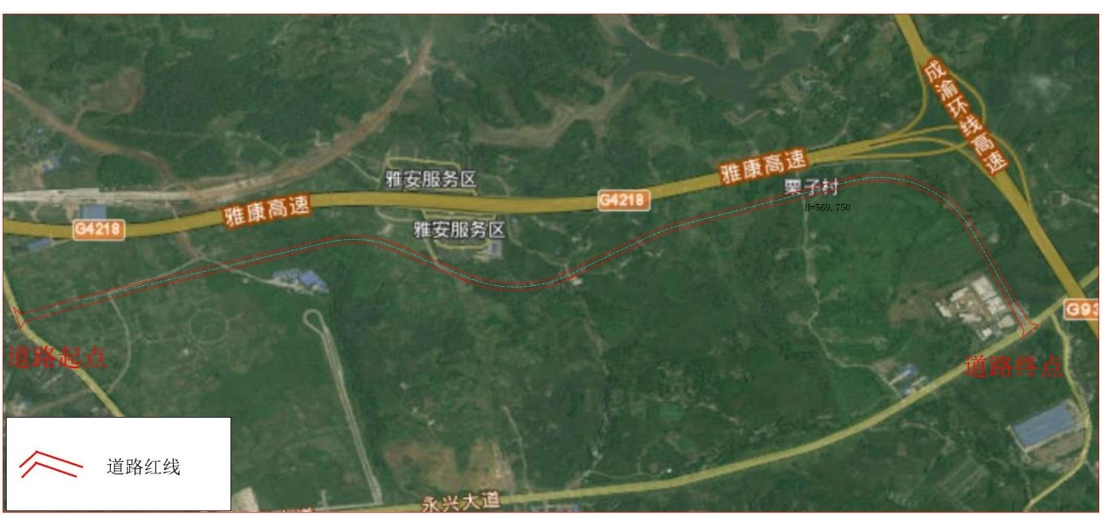
图2-1 道路走向示意图（现状环境）
2、道路工程纵断面设计
本次设计道路主要受现状道路交叉口设计高程、青衣江洪水位高程、项目所在区域水系高程等如下因素影响，具体设计如下：

（1）根据相关资料，该片区青衣江上游水津关电站坝后50年一遇洪水位高程为548.90m，下游龟都府水电站坝50年一遇洪水位高程为 538.19m。通过查阅《四川雅安经济开发区（芦天宝飞地园区）控制性详细规划》，本次设计物流通道地面高程均高于50年一遇洪水位高程，无洪水淹没的风险。
（2）物流通道设计起点与龙洲路交叉口处设计高程与被交路施工图设计标高保持一致（548.77m）、设计终点与永兴大道交叉口处设计高程与现状路面保持一致（554.33m）。中间段落与规划交叉口处设计高程与规划标高一致。
综合以上因素考虑，本次纵断面设计高程为设计道路中心线路面高程，指标如下：物流通道最大纵坡 4.9%，最小坡度 0.3%，最小坡长为 175.1m，最小凸曲线半径 2000m，最小凹曲线半径 5500m，最小竖曲线长度为 93.492m。
3、道路工程横断面设计
拟建道路红线宽度为20m，为2.5m人行道+0.25m路缘带+2*3.5m机动车道+0.5m双黄线+2*3.5m机动车道+0.25m路缘带+2.5m人行道=20m，横断面设计详见下图。

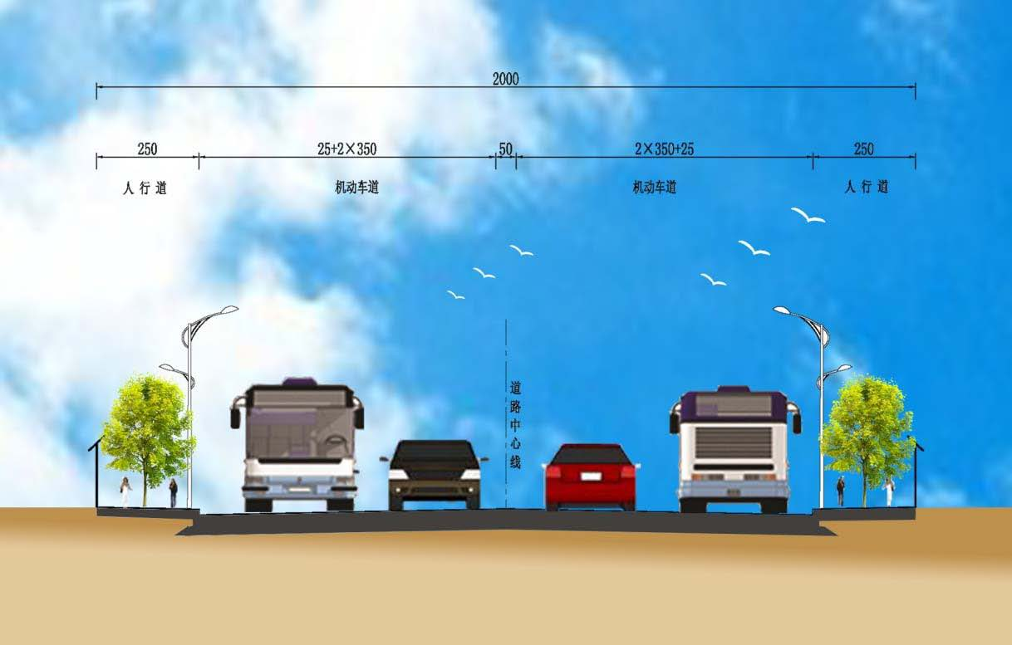
图2-2 拟建道路横断面设计效果图
4、路基设计
（1）一般路基设计
①路基填料及压实度要求
路基填料应均匀、密实，选用级配较好的砾类土、砂类土等粗粒土，对液限大于 50%塑性指数大于 26，可溶盐含量大于 5%、 700℃有机质烧失，未经处理不得用作路基填料。填筑土方路基时，每层虚铺厚度应视压实机具的功能确定，人工夯实虚铺厚度应小于

20cm。当采用石料填筑路基时，最大粒径应小于摊铺厚度的 2/3，过渡层碎石料粒径应小于 150mm。易溶性岩石、膨胀性岩石、崩解性岩石、盐化岩石等均不得用于路基填筑。车行道土基顶面抗压回弹模量不小于 40MPa，人行道土基顶面抗压回弹模量不小于 20MPa。
②特殊部位的路基填筑与压实
管道沟槽回填压实确有困难时，上路床以下的回填土可按相关管道设计或施工规范的规定执行。沟槽底至管顶以上 0.5m 范围内宜采用渗水性好、容易密实的砂、砾等填料，填料最大粒径应不小于 50mm。当回填细粒土含水率较高且不具备降低含水率条件、难以达到压实度标准时，应采用石灰、水泥等无机结合料进行处置。
管道检查井周边填料应采用渗水性好、容易密实的砂、砾等。
路堤与桥台、横向构筑物的连接处应设置过渡段，并应依据填料强度、地基处理、台背防排水系统等进行综合考虑。由于人行道下管线较密集，且覆土较浅，无法采用重型击实标准，因此该部分路基采用轻型击实标准，其压实度不小于 92%。
③填方基底处理
路堤段一般清表厚为 50cm，在植被茂盛，腐殖土较厚地段，清表厚度应根据现场实际情况适当加大，清表原则为彻底清除路基填土范围内的耕植土和腐殖土。
水田、积水洼地，填筑路堤时，应排除地表水、清淤后方可填筑。
地面坡度陡于1：5的填方路基（包括纵断面方向），原地面必须挖台阶，台阶宽度不小于2.0m，
台阶底应有2%～4%向内倾斜的坡度。
④一般路基处理
根据地勘资料，本工程表层分布耕素填土、杂填土等不良土质，且地下水位较高。当土层最小强度CBR满足规范要求且含水量适度时，可采取翻挖后压实处理；当土层含水量较大时，通过换填砂砾石换填后压实；当土层含水量较小时，需进行处理后方可填筑。当土层最小强度CBR不能满足要求时，也应采取换填处理。处理后上下路床压实度必须满足规范要求。
⑤路基加强处理
为提高路基稳定性及路基强度，车行道范围内路基（路面结构底以下80cm范围）采用砂砾石进行加强，人行道范围内路基（路面结构底30cm范围）采用砂砾石进行加强，其中岩质挖方段除外，砂砾石压实度满足一般路基设计要求。车行道路基顶回弹模量不小于40MPa，人行道基顶回弹模量不小于20MPa。
⑥路基边坡
本工程处于雅安，路段范围内路基填挖高较大，采用坡率如下：
填方边坡：道路填方最大高度为12米，填方边坡由上至下设计坡率为：1:1.5、1:1.75，分级高度为8米。

挖方边坡：本道路土质边坡挖方边坡坡率为1：1.5，每隔8m一个平台，平台宽2m，平台底应有 2%向倾斜的缓坡；道路最大挖深为16米，为岩质挖方边坡，根据地勘报告边坡由下至上设计坡率为： 1:1 、 1:1.5，每隔 8m 一个平台。为保护路基，人行道外侧设置 0.5m 保护性土路肩，坡向路基外侧，坡度为 3%。
（2）特殊路基处理
本工程特殊路基主要包括：填挖交界、台背回填、软土路基等。
①填挖交界
填挖交界处应设置过渡段，过渡段长度不小于 20m。当原地面横坡大于 1:5 小于 1:2.5 时，原地表开挖成向内倾斜 2%～4%的反向台阶，台阶宽度不得小于 2.0 米，路基进行砂砾石加强处理方式；
当地面横坡大于 1： 2.5 时，原地面除要求开挖台阶外，还应在路面底面以下铺设 2～3 层土工格栅，格栅伸入挖方段长度不小于 4.0 米，伸入填方区不小于 15 米，路基进行砂砾石处理。
②台背回填
为控制桥梁台后填土的不均匀沉降，避免“跳车”现象，台后根据规范设置路基过渡段，过渡段底面沿路线纵向长度为 3m， 台后按 1： 2 坡度的范围采用砂砾石回填，整个过渡段的路堤压实度应不小于 96%（重型）。
③软土路基
根据地勘， 本项目软弱地基主要为杂填土、素填土、软塑黏土等，深度 1～4m， 承载力低，地基需处理。根据地勘建议当地类似工程经验，软弱土处理措施包括换填透水性材料、碎石桩处理、强夯处理等。本工程建议采用换填方式进行处理。
路基土石方工程：路基填料应充分利用挖方中的泥岩、砂岩、适宜的低液限粉质黏土，作为筑路材料；挖余和不适宜填料均选择弃土场集中弃置堆放或临时堆放。路基处理中的换填材料应尽可能利用挖方中的透水性砂岩，换填片块石尽量利用挖方中的饱水抗压强度达到要求的石料；若挖方材料不满足要求则应外购。施工时应根据填料料源情况进行合理调配，将水稳性好、强度和 CBR 值高的填料充分利用至工程最佳部位。应高度重视泥岩遇水软化问题。
（4）调配及存放方案
①清表土和清淤土
集中堆放的耕植土不得对道路以外的环境造成破坏，应可能地做到保护环境。集中堆放的耕植土应按设计要求及水保相关要求进行绿化防护、压实及排水管沟的设置。
②填挖调配与取弃土场
本项目挖方量大于填方量，挖方大体满足道路回填使用，剩余合格挖方应予以充分调配利用作为填方使用。应科学合理安排施工组织和施工方案，综合拟定最优的填挖调配方案，以充分利用挖方至工程最佳部位。具体施工时，可根据现场实际情况进行动态平衡与调配，按实确定借弃方与运距。施工期间严禁乱堆乱弃随意取土，取弃土场需经建设单位同意备案后方可使用。
（5）路基边坡防护

因本项目区域内地块正在开发或即将开发，本项目北侧为防护绿地，采取永久性 TBS 生态边坡防护，南侧地块正在开发或即将开发，边坡不做永久性实体护坡，本工程道路岩质挖方边坡采用 TBS生态边坡防护，填方边坡及土质挖方边坡采用植草方式护坡及挂三维网植草。
（6）路基路面排水
路基填挖方设计浆砌排水沟及边沟，保证路基排水顺畅。
路面水通过设置在路面最低点处及路面边缘的雨水进水井汇集后排入道路下设置的雨水管道中排出。为防止雨水对坡面冲刷，本项目在北侧 K0+700~ K0+980 段、南侧 K0+800~ K0+980 段设置截水沟，保证路基坡顶排水顺畅。
（7）路面设计
路面采用沥青混凝土路面，路面设计轴载为 BZZ-100 标准轴载，交通量达到饱和状态时的道路设计年限为 15 年，路面设计累计当量轴次 Ne=13.37× 106，交通荷载等级为重型。
5、路线交叉
道路范围内共形成 6 个平面交叉口，分别为龙洲路、创业路、新光路、科教路、草金路、永兴大道。共涉及与现状道路交叉口2个，分别与龙洲路和永兴大道形成交叉；规划路交叉口4个。均采用加铺转角式交叉口形式，采用信号灯控制的交通组织方式。其中中心路为 E 匝道预留，本次设计考虑下穿的位置关系，全线设置 4 个交点，最小圆曲线半径为 300m，无须设置超高加宽。道路平面设计详见附图4，交叉口设置一览表如下。
表2-7 交叉口设置一览表
编号 | 交叉口  桩号 | 交叉口  形式 | 相交道路名称 | 被交路红线 | 被交路  等级 | 交通组织形式 | 建设情况
1 | K0+000 | 丁 | 龙洲路 | 21米 | 次干路 | 平A2类 | 已建
2 | K1+268.877 | 丁 | 创业路 | 30米 | 主干路 | 平A2类 | 规划
3 | K1+531.513 | 丁 | 新光路 | 16米 | 支路 | 平B2类 | 规划
4 | K1+780.822 | 丁 | 科教路 | 30米 | 主干路 | 平A2类 | 规划
5 | K2+119.08 | 十 | 草金路 | 24米 | 次干路 | 平A2类 | 规划
6 | K3+029.095 | 十 | 永兴大道 | 27米 | 主干路 | 平A2类 | 已建
6.2桥涵工程
本项目全线新建两座桥梁，分别为K2+064中桥和K2+787中桥。
K2+064中桥设计总长度为39.56m，总面积是791.2m²；K2+787中桥设计总长度为36.56m，总面积是731.2m²。桥梁布置情况一览表如下。
表2-8 桥梁布置情况一览表
桥名 | 跨越河流 | 跨径布置 | 交角 | 桥宽全长 | 桥梁全宽 | 上部结构 | 下部结构
桥名 | 跨越河流 | 跨径布置 | （度） | （米） | （米） | 上部结构 | 墩台 | 基础
K2+064中桥 | 无名河沟 | 1x30 | 90 | 39.56 | 20 | 预应力预制小箱梁 | U台 | 灌注桩
K2+787中桥 | 宋家沟 | 1x30 | 90 | 36.56 | 20 | 预应力预制小箱梁 | U台、桩柱式桥台 | 灌注桩

（1）K2+064中桥
K2+064中桥为跨无名河沟设置，跨径布置为1x30m。K2+064中桥桥型布置图详见图。
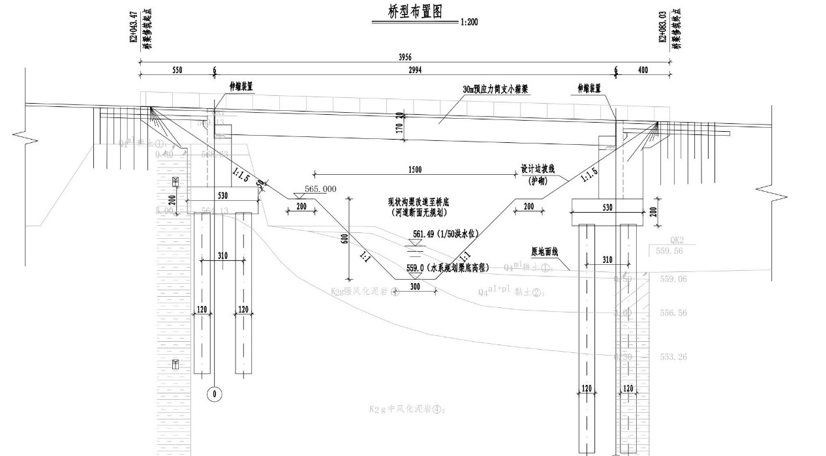
图2-3 K2+064中桥桥型布置图
桥梁宽度为20m，横断面布置为：2.5m（人行道）+0.25m（路缘带）+7.0m（机动车道）+0.5m（双黄线）+7.0m（机动车道）+0.25m（路缘带）+2.5m（人行道）=20m。K2+064中桥横断面图见下图。
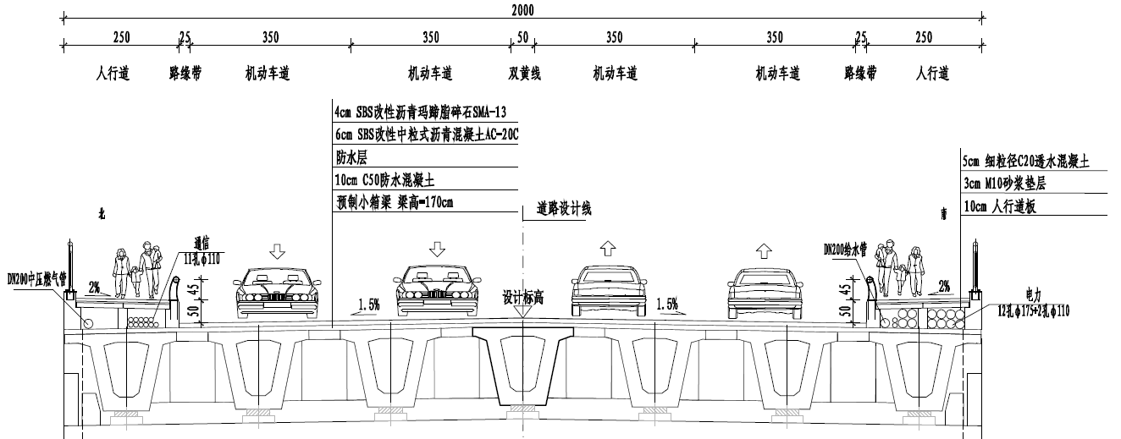
图2-4 K2+064中桥横断面图
（2）K2+787中桥
K2+787中桥为跨宋家沟设置，跨径布置为1x30m。K2+787中桥桥型布置见下图。

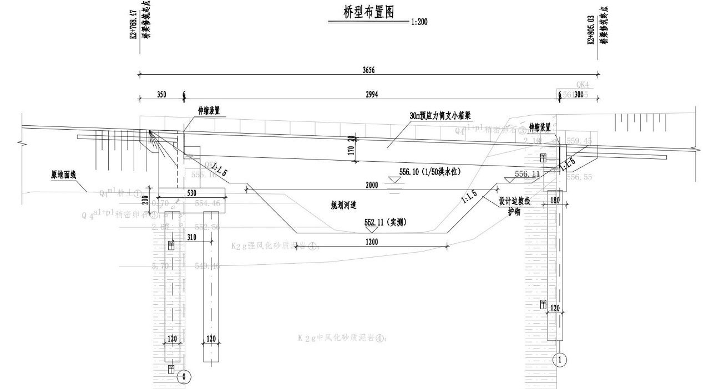
图2-5 K2+787中桥桥型布置图
桥梁宽度为20m，横断面布置为：2.5m（人行道）+0.25m（路缘带）+7.0m（机动车道）+0.5m（双黄线）+7.0m（机动车道）+0.25m（路缘带）+2.5m（人行道）=20m。K2+787中桥横断面见下图。
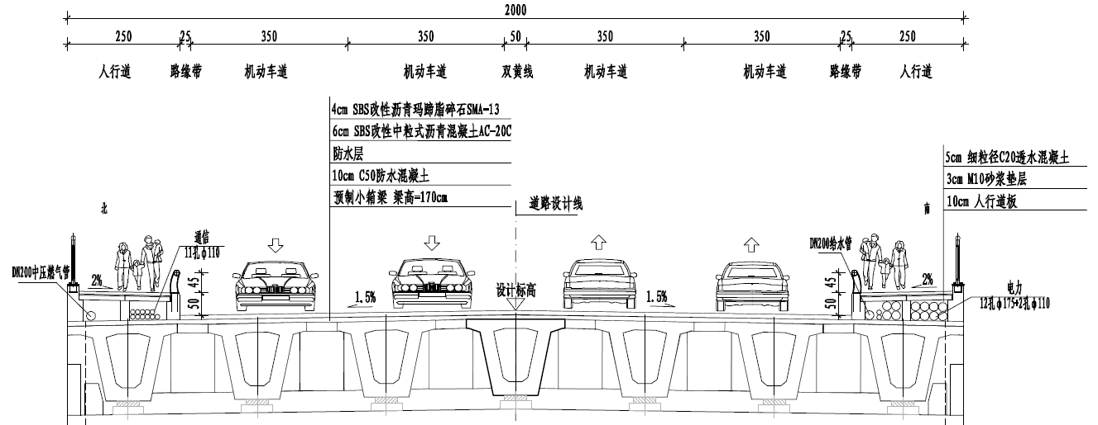
图2-6 K2+787中桥横断面图
桥梁结构设计：
（1）上部结构
K2+064中桥采用30m简支预应力小箱梁，梁高1.7m，桥梁宽度20m，横桥向由7片小箱梁组成，边梁宽2.45m，中梁宽2.2m，湿接缝宽0.68m。
K2+787中桥采用30m简支预应力小箱梁，梁高1.7m，桥梁宽度20m，横桥向由7片小箱梁组成，边梁宽2.45m，中梁宽2.2m，湿接缝宽0.68m。
（2）下部结构
①K2+064中桥

根据台后填土厚度选取桥台形式，K2+064中桥两侧桥台均采用U台，下接承台桩基础，台后设置搭板。0号桥台承台尺寸为5.3m（顺）×20.3m（横）×2m（高），承台设置10根Φ1200mm的桩基，桩长12m；1号桥台承台尺寸为5.3m（顺）×20.3m（横）×2m（高），承台设置10根Φ1200mm的桩基，桩长17m。桩基均按嵌岩桩进行设计。
②K2+787中桥
根据台后填土厚度选取桥台形式，K2+787中桥0号桥台采用U台，下接承台桩基础，1号桥台采用桩柱式桥台，台后均设置搭板。0号桥台承台尺寸为5.3m（顺）×20.3m（横）×2m（高），承台设置10根Φ1200mm的桩基，桩长12m；1号桥台台帽宽1.8m，高1.6m，长20m，下接5根Φ1200mm的桩基，桩长12m。桩基均按嵌岩桩进行设计。
桥梁附属工程：
（1）桥面铺装
车行道桥面铺装采用4cm SBS改性细粒式沥青混凝土AC-13C+6cm 中粒式沥青混凝土AC-20C+防水层+10cm C50防水混凝土铺装。为保证桥面铺装混凝土的功能性，桥面混凝土铺装内设一层CRB550φ10冷轧带肋钢筋焊接网片，距离混凝土铺装层顶面净距3.0cm（网距：10cm×10cm，单位重12.5kg/m²）。人行道铺装同道路工程。
（2）伸缩缝
本工程在桥台之间设置伸缩装置，根据梁长采用80型模数式伸缩缝。伸缩缝应符合JT/T327-2016《公路桥梁伸缩装置通用技术条件》的要求。伸缩缝均采用预埋钢筋形式，预留槽口中设置防裂钢筋，浇注C50钢纤维混凝土。
（3）支座
预制小箱梁采用板式橡胶支座，支座型号为GBZY 500x130（CR）。橡胶采用氯丁橡胶，严禁使用再生的或加工研碎的硫化橡胶。支座需符合国家及交通部相关技术标准。
（4）桥面防排水
①桥面排水：桥面排水管采用PVC-U管材，必须符合《GB/T 5836.1-2018》和《GB/T 5836.2-2018》的要求。
②桥面防水：桥面防水层各项性能指标要求满足《道桥用改性沥青防水卷材》（JC/T 974—2005）的技术标准。施工前应对混凝土铺装表面进行环氧树脂或专用冷底子油基层封闭处理。
（5）桥头搭板
全线所有桥梁与路基衔接处均设置搭板，防止桥头跳车。搭板长度采用8m，厚度为0.3m，采用反开槽法施工，并须避免亮槽。搭板顶面铺装与道路路面结构一致。搭板设纵、横坡，同道路纵坡、横坡。宽度与行车路面相同。
（6）人行道
一侧人行道全宽2.5m，地梁采用现浇，人行道板采用预制吊装。人行道栏杆采用钢栏杆。人行道样式可由业主方指定，经设计方计算复核后采用。人行道与车行道的路缘石处设置中心处高45cm的防撞钢柱。

6.3交通设施
本项目的交通设施主要有：交通标线、交通标志、交通信号灯、电子警察、监控。
1、交通标线
本项目根据设计速度和道路横断面进行画线，可跨越同向车行道分界线为宽度10cm 的白色虚线，车行道边缘线为宽度10cm 的白色实线，禁止跨越对向车道线为宽度10cm 的黄色实线。
所有标线及标记均采用热熔反光涂料，并掺有玻璃珠，其材料配比应符合《路面标线涂料》（JT/T280-2004）的规定。
2、技术要求
（1）热熔标线厚度为2.0±0.2mm，标线的质量要求应符合《道路交通标线质量要求和检测方法》（GB/T16311-2009）的要求。
（2）所有标线均采用热熔型反光涂料。涂料中含18%～25%的玻璃珠，施工时涂布涂层后立即将玻璃珠撒布在其表面。
（3）施划标线之前，应保证路面干燥、清洁，无杂物和灰尘。
（4）施工时，环境温度不得低于10℃。
（5）车行道边缘线不应侵占行车道宽度。
（6）斑马线与车道边缘线之间应留出5cm 间隙，以利于排水和清扫
（7）施划标线之前，要根据设计图纸要求并结合道路实际状况进行实地放线，以保证标线位置精确、线形顺畅。
2、交通标志
设置标志类型如下：
（1）在相交路口前设置指路标志。
（2）在相交路口出口道设置限速标志及禁止停车标志。
（3）在相交路口后适当位置设置路名牌。
3、交通信号灯
根据《道路交通信号灯设置与安装规范》GB14886 的要求，结合道路工程提供的路口渠化图、道路等级、路口机动车高峰小时流量，设置机动车道信号灯、人行道信号灯。
（1）交通信号控制器：本项目采用C 类交通信号机，可根据实际需要分别采用多时段控制、单点优化控制、联网控制、感应控制等控制方式
（2）灯杆灯具：本项目采用国标信号灯，所有灯杆用钢管加工完成后整杆热镀锌处理，喷户外耐用涂料。
（3）光源：所有信号灯采用户外超高亮度LED 灯管，其颜色由自身决定，配光系统应作物色透明，并不含反光装置，以防止假显示现象出现
（4）车辆检测系统：本项目采用视频检测方式。采用高清IP 摄像机采集处理数据并传输至信号机，摄像机设置于电子警察杆

4、电子警察
电子警察系统由前端路口单元、数据传输单元和中心数据处理单元组成。其中前端路口单元由本项目实施。数据传输部分租用运营商公安专用网络接入交管部门指挥中心。
5、电子监控
监控系统能够对整个路口的监控视场全覆盖。监控中心可实时调看智慧监控单元的高清视频图像。监控摄像机设置于电子警察悬臂杆。
在进行机动车抓拍的同时还能够提供一路全实时的高清视频，视频流传输至部署在监控中心的NVR 进行录像存储。纵深视频监控覆盖范围不少于200 米，横向视频监控覆盖范围不少于6 车道（每车道按照3.75 米计算）。夜间可通过内置红外灯或白光灯进行补光，保证夜间效果
6.4管线工程
1、管线布置原则：
（1）符合国家及地方现行规范和标准。
（2）以各专业管线工程规划及方案为基础，整体考虑，统筹安排，合理利用城市土地，综合确定各种管线空间位置，避免工程管线之间及其相关建筑物、构筑物之间相互矛盾和干扰，为各专业工程管线的设计和规划管理提供依据。
（3）根据道路横断面位置情况，结合地区发展，合理布置，充分利用道路地下空间，尽量减少占用道路以外土地。并应充分考虑远期发展需要。
（4）考虑到各专业管线维护管理方便，管线尽量布置人行道、绿化带、隔离带下。
（5）各种管线水平位置的处理，原则上各种管线尽量顺行，线路尽量短捷，减少穿越交叉路口。减少管线之间的交叉，从而减少管线埋深，节省工程投资。
（6）管线之间位置的排序要根据规划及设计导则要求，考虑管线之间如何排列占地最少，并且考虑管线之间施工方便和今后运行使用中维护管理的方便。
（7）各种管线水平距离和各垂直净距的设计，主要依据《城市工程管线综合规划规范》（GB50289-2016）和各专业已有的规范、规程、标准图集及施工图等资料为准，统筹进行管线综合设计。
2、管综横断面布置
根据规划及建设单位提供的相关资料，本工程市政道路管线含给水、雨水、污水、电力、通信、照明、燃气。本次建设工程初步设计仅考虑给水、雨水、污水、电力、通信、路灯管线设计，燃气管线仅考虑预留管位。
根据规划部门及建设单位意见，道路车行道下不布置任何市政管线。
根据道路横断面，本工程道路管综标准横断面具体布置如下图所示：

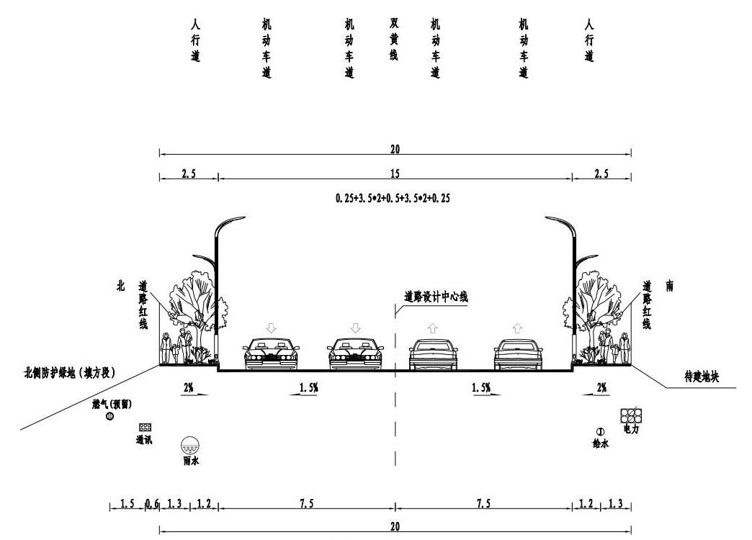
图2-7 管线综合横断面图
3、管综竖向布置原则
（1）各管线间垂直间距应满足《城市工程管线综合规划规范（GB50289-2016）》要求；
（2）压力流管道避让重力流管道；
（3）可弯曲管道避让不易弯曲管道；
（4）支管避让干管；
（5）小管径管道避让大管径管道；
（6）新建管道避让重力流管道；
（7）临时管道避让永久管道；
（8）工程量小的管道避让工程量大的管道。
6.5照明工程

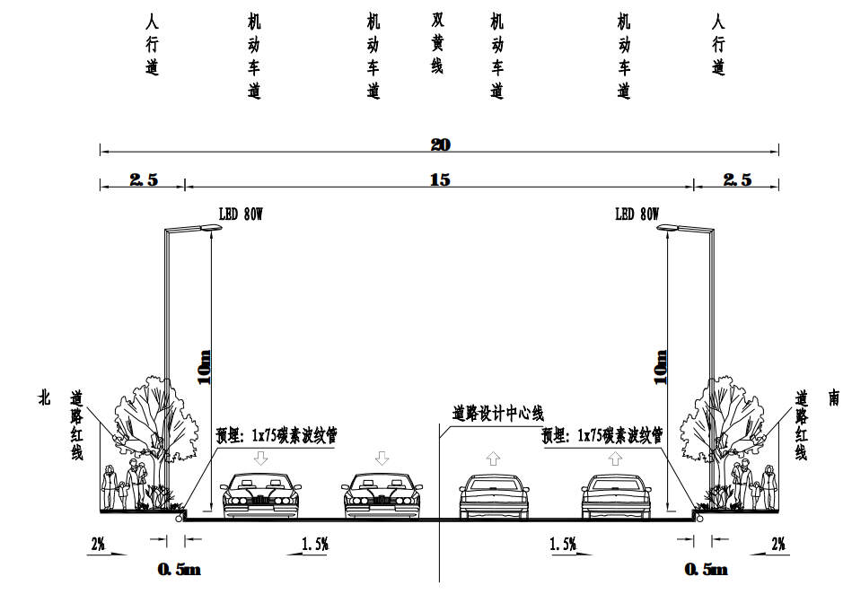
表2-8 道路照明横断面图
1、照明系统负荷等级及供电电源
（1）负荷分类
照明负荷等级为三级负荷，照明总负荷约 30kW。
（2）供电电源
本工程根据实际情况合理布置箱变及变电所位置，以达到最优的布局，同时其位置应尽量靠近负荷中心，以缩短配电半径减少线路损耗，本工程拟建 3 台箱式变电站，分别位于桩号 K0+505、K1+730、 K2+990，容量均为 125kVA ，供电半径约 500~700m。箱变旁设置照明电控箱，负责照明回路的控制，为并为周边道路路灯及景观、公交站台、广告灯箱等预留供电能力。
（3）计量：本工程采用高供低计的计量方式，路段景观、道路照明、公用用电、路段商业广告、公益广告、交通站牌以及交通信号用电分回路单独在箱式变电站内计量。电度表采用直读式，由供电部门安装。
（4）功率因数补偿：配电系统采用集中无功补偿方式，箱变处设置低压电容器组进行集中自动补偿，补偿后系统的功率因数达到 0.92 以上；
（5）低压保护装置：箱式变电站低压主进断路器设过载长延时、短路短延时保护脱扣器，其他低压断路器设过载长延时、短路瞬时脱扣器。
2、电力配电系统
（1）本工程道路照明由照明配电箱供电至各路灯具。线路末端电压不低于额定电压 90%。
（2）每个照明回路采用三相四线制供电方式，灯具尽量均衡布置在 L1、 L2、 L3 三相上。
（3）每路照明回路均设短路、剩余电流动作及过载保护；每盏灯具应设置熔断器保护。
3、照明系统
光源、灯具：路灯采用 LED 光源。 LED 光源显色指数（ Ra）不宜小于 70，色温

3000K，色品容差不应大于 7SDCM，光效不小于 140lm/W。灯具功率因数不应小于 0.9，灯具防护等级不宜低于 IP65，灯具电气腔的防护等级不应低于 IP43；灯具电源模组需符合国标 GB 19510.14 的相关要求，且可现场替换，替换后防护等级不应降低，且要求通过国家强制性产品认证。
6.6景观绿化工程
景观绿化工程包括人行道铺装，绿化设计（行道树）及垃圾箱等附属设施景观造型。
结合本工程周边自然环境和海绵城市雨水控制功能需求，人行道面层选用透水混凝土，整体形式简洁，路缘石采用C40 预制混凝土路缘石，宽15cm，嵌边石采用仿芝麻黑花岗石工业化PC 砖，宽10cm，盲道采用30cm 宽5cm 厚仿芝麻黑花岗石工业化PC 砖，树池规格为1000*1000mm。
树种以常绿乔木或颜色鲜明的变色乔木为主，后续根据片区景观打造，进行行道树深化设计。结合周边已建成道路，本项目行道树种暂定为胸径不小于8cm 香樟树。
垃圾箱的选择上考虑将功能性与景观性相结合，尽量做到设施的景观化。垃圾箱原则上按照50m 的间距布置，具体布置点位可根据现场实际情况调整。
七、建筑材料来源
本项目区域公路密度较大，可利用的施工便道较多，运输条件相对较好。沿线交通运输能力均有富余，可选择市场化的运输方式，以满足本项目的运输需求。
表2-9 建筑材料来源一览表
材料类别 | 来源情况
钢材、水泥、沥青 | 本项目段所需钢材、水泥、沥青等材料可在当地物资部门购买，沿线各市县供货充足，公路运输方便。也可由项目业主招标选定合格的材料供应厂商代理各种材料的供应，直接提供到各施工工地。
碎石、砂、砂砾石 | 由于雅安城区附近禁止开采砂砾石，本项目所需砂石均需从青衣江上游的芦山县远运，运输道路较好，储量丰富。主要料场如下：  芦山县升隆镇东升砂石场，主要由卵砾石和中粗砂组成，卵石、砾石为主，砂粒次之，含泥质很少；石质以花岗岩为主，砂岩、泥岩次之。砂质以石英质为主，岩屑、长石次之。目前正在开采。试验结果：细度模数Mx：2.5，确定为中砂。料场现为私人个体户经营，用前需联系订购。上路桩号K3+019.815，线外运距65Km。  芦山县隆兴镇山石沟砂石场，主要由卵砾石和中粗砂组成，卵石、砾石为主，砂粒次之，含泥质很少；石质以花岗岩为主，砂岩、泥岩次之。砂质以石英质为主，岩屑、长石次之。目前正在开采。试验结果：细度模数Mx：2.8，确定为中砂。料场现为私人个体户经营，用前需联系订购。上路桩号K3+019.815，线外运距65Km。
天然中、粗砂 | 本项目所需一般中砂可利用上述料场中的砂砾石进行轧制。提供用于大桥高标号砼的天然粗砂需从乐山沙湾远运。  月咡崖砂场：该料场位于514库区。主营：中粗砂、粗砂、细砂。含泥量小，质量好，储量非常丰富，目前经营规模大，可直接购买成品，并提供汽车运输至工地，上路桩号K3+019.815，线位运距约145Km。中粗砂为山坡岩石强风化产物，年采砂量约两百万方，经洗涤、加工而成。根据试验资料，砂的细度模数为3.0，定义为粗砂。
灰岩片、碎石 | 本项目沿线块石材料缺乏，基本上无人开采块石，如需使用，则需委托正规试验部门取样试验，满足要求后方可使用。

 | 本项目桥梁、挡墙的圬工砌体采用C20卵石砼，卵石含量不得大于总方量的20%。
玄武岩 | XW－1玄武岩碎石用于路面面层。料场位于九里镇新场、林场村。岩体灰黑色柱状节理发育，呈紧密块状及杏仁构造，质地坚硬。矿物成分以玻璃质为主，含少量普通辉石、磁铁矿等。石料磨光值PSV为45，洛杉矶磨耗值12.6％，压碎值10.9％。料场可采层厚约30m米，位于公路内侧，开采方便。上路桩号K3+019.815，线外运距约125Km。
路基填料 | 本段路基填方所需填料可就近利用挖方来填筑路堤，除表层耕植土（即Ⅰ类土）外，挖方中上覆含水量满足要求的低液限粘土、低液限粉土与砂岩挖方都可作路基填料，高液限粘土、高液限粉土不能用作路基填料。其中V类石方和Ⅱ～Ⅳ类土石方中所含的大粒径硬质块石，采用常规爆破方式挖出的石方，其规格一般不能满足《规范》要求，须对其进行二次加工破碎，使其粒径大小规格符合规范要求，才能用作路基填料。
八、给排水工程
8.1给水工程
本道路配水管道随同道路建设同步实施。本项目设计资料根据《四川雅安经济开发区（芦天宝飞地园区）控制性详细规划》，设计给水管道为本片区配水支管，管径为DN200。起点与龙洲路现状DN500给水管相接，终点与永兴大道现状DN600给水管相接，其余相交道路均为规划给水管道。
本道路工程中配水管布置为单边敷设，位于右侧人行道下，距人行道内边线1.20m。管材选择PE管，连接采用热熔管件连接。
8.2排水工程
根据《四川雅安经济开发区（芦天宝飞地园区）控制性详细规划》，并结合城市发展需要，为保护水资源，美化城市环境，本区内实施严格的雨污分流制排水体系。
1、雨水方案设计
本项目设计资料中雨水管主要收集道路路面、南侧地块雨水，部分路段需要转输邻近道路、地块的雨水。龙洲路、永兴大道排水管网已建成，本项目新建雨水管道与已建雨水管网相接，并为周边规划道路及地块预留接口。
根据控规及管线综合设计资料，本项目雨水管道单侧布置于道路北侧，距离道路中线距离为8.7m，全线雨水管道管径介于d600~d1000。其中本项目龙洲路－创业路段自东向西排至龙洲路现状d1000雨水管道。本项目创业路－草金路段自西向东排至K2+064处无名河沟。本项目草金路-K2+780段自西向东排至K2+787处宋家沟。本项目K2+780-永兴大道段自北向南排至永兴大道现状d1000雨水管道，本项目K2+780-永兴大道段自北向南排至永兴大道现状d1000雨水管道，永兴大道雨水管网就近排入宋家沟（详见附图6-1）。
雨水管管材采用钢筋混凝土管道，接口采用承插式橡胶圈柔性接口。雨水口连接管采用管径d300和d400的国标Ⅱ级钢筋混凝土承插管。
2、污水方案设计

以上内容仅为本文档的试下载部分，为可阅读页数的一半内容。如要下载或阅读全文，请访问：https://d.book118.com/475332043310011044

